Методическая разработка

урока русского языка в 11 классе на тему

«Подготовка к сочинению-рассуждению
по текстам художественного стиля
(урок закрепления знаний и умений)
Подготовка к ЕГЭ

Автор работы Сторонкина Татьяна Николаевна,

учитель русского языка и литературы ГБОУ СОШ №481
Кировского района Санкт-Петербурга

Класс: 11

Предмет: русский язык

Учебник: Русский язык. Грамматика. Текст. Стили речи. 10-11 класс.
Учебник для общеобразовательных учреждений. Авторы: А.И.Власенков, Л.М.Рыбченкова. – Издательство: Просвещение. 2009 г.

Название раздела, темы: Стили речи.

Тема мероприятия: Обучение написанию сочинения по тексту художественного стиля.

Цели урока:
- обучение работе с текстом художественного стиля,
- составление алгоритма работы с текстом данного стиля,
- формирование навыка написания сочинения по тексту данного стиля.

Планируемые результаты:

Познавательные УУД:

- умение выявить особенности текста художественного стиля и систематизировать их в алгоритм

- построить план заданного текста по алгоритму.

Личностные УУД:: самоопределение, нравственно-этическая ориентация, способность к самооценке своих действий, поступков;

Регулятивные УУД: целеполагание, планирование, саморегуляция, выделение и осознание обучающимися результатов проделанной работы.

Коммуникативные УУД: планирование учебного сотрудничества с учителем и сверстниками, соблюдение правил речевого поведения, умение высказывать и обосновывать свою точку зрения.

Средства обучения: компьютер, проектор, текст произведения И.Бунина

Литература:

- Рассказ И.А.Бунина «Красавица»

- Русский язык. Грамматика. Текст. Стили речи. 10-11 класс. Учебник для общеобразовательных учреждений. Авторы: А.И.Власенков, Л.М.Рыбченкова. – Издательство: Просвещение. 2009 г.

Конспект

урока русского языка

в 11 классе

Ход урока
- Организационный момент
- Реализация домашнего задания. Работа в парах и по группам по определению стилей речи фрагментов текстов, разложенных к уроку на партах.
Задание группе: определить стиль речи текста, дать аргументированную характеристику его признаков.
Дополнительное задание: сформулировать проблему текста и позицию автора. 1 и 2 группам предложены тексты публицистического стиля. Третья группа пар дает характеристику текста художественного стиля.
Вопросы учителя:
- В текстах какого стиля легче определить проблему и почему?
- В текстах какого стиля речи это сделать значительно труднее? Почему? Вывод.
И что следует сделать, чтобы научиться определять проблему и позицию автора в текстах художественного стиля?
_ Необходимо повторить особенности текста художественного стиля.
- Формулирование темы урока.
- Итак, тема нашего урока (слайд №1)

- Фронтальная беседа с учащимися. Комментирование обозначенных на слайде положений. 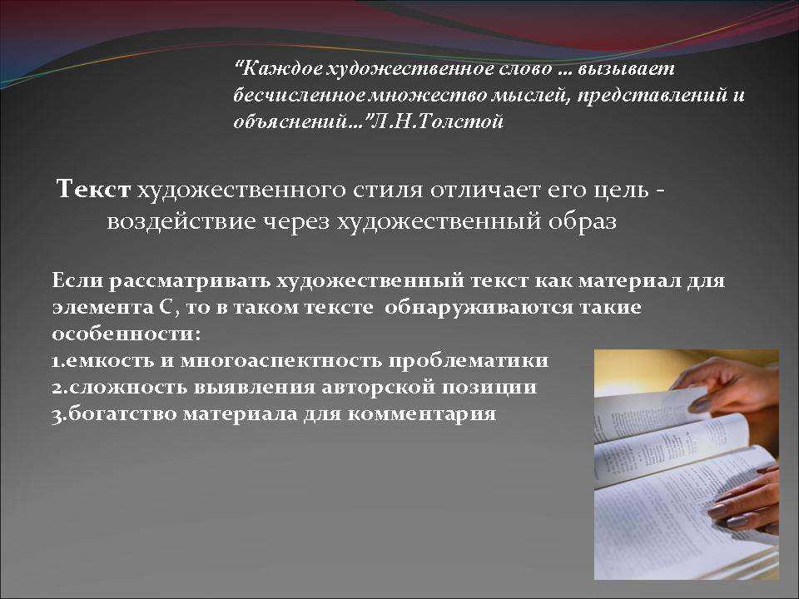

Можно ли согласиться с утверждениями?
6.Слово учителя.
Каждый художественный текст – это сочетание тайного и явного. Вспомним слова Л.Н.Толстого: «Каждое художественное слово… вызывает бесчисленное множество мыслей, представлений и объяснений…». И важно не только понять слово, но и верно истолковать его, раскрыть все, что спрятано, скрыто за ним. А это обязывает нас (учителя и ученика) быть в состоянии постоянного поиска, работы мысли.
Для работы с текстом художественного произведения вспомним план, по которому мы должны написать сочинение (задание С).

А выстроим нашу работу, анализируя рассказ И.А.Бунина «Красавица».
7. Краткая информация о создании рассказа (слово учащегося)
Рассказ «Красавица» - одна из 38 новелл цикла «Темные аллеи». Вся книга – о любви. Написан 28 сентября 1940 года. Бунину было 70 лет. Он прошел через многие испытания, он опытный и мудрый человек, признанный миром художник.
Рассказ состоит всего из 5 абзацев. Незамысловатый сюжет. Между тем, именно мудрость писателя и незамысловатость сюжета дают нам стимул для глубокого анализа рассказа.
Этот рассказ, как и любое настоящее произведение искусства, - айсберг. А у айсберга большая часть скрыта под водой. И мы начинаем «погружение» в произведение.
8. О способах анализа текстов художественного стиля.
По мнению литературоведов, любой текст имеет 3 уровня: идейно-образный, лексический, фонический. Эти 3 уровня взаимосвязаны и выводят нас на идею текста, мировоззрение автора.
Приемов анализа текста существует множество. Мы же сегодня воспользуемся приемом «Двойной дневник» и «Кластер».
Задание группам: прочесть текст рассказа «Красавица» и обменяться мнениями.
Анализ идейно-образного уровня.
Задание: подчеркните в тексте цветным карандашом (выделителем текста следующие группы слов (работа в парах).
- Слова, создающие картину,
- Слова, создающие образ,
- Оценочные слова.
Что же получилось? Давайте запишем эти слова в таблицу, каждая графа которой соответствует своей группе подчеркнутых слов, и получим следующее.

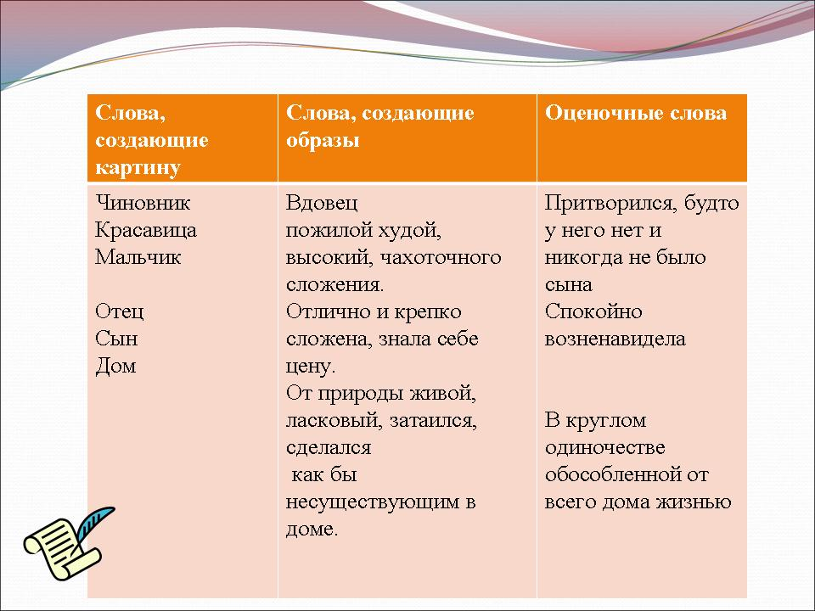
2 вариант – составление кластера.
Теперь проследим за кратностью употребления слов. Чаще всего встречаются существительные
- красавица – 4 раза
- чиновник – 4 раза
- мальчик-сын – 4 раза
- дом – 3 раза.
Выстраиваем смысловые цепочки
- отец – красавица – сын - дом
- чиновник – красавица – мальчик – одиночество

А теперь мы можем определить тематику текста:
- человек и его дом/семья
- внутренняя и внешняя красота
А также сможем определить проблематику рассказа И.Бунина

- Какая красота является истинной? Проблема красоты
- Что является основой семьи? Проблема отношений в семье.

9.Вывод. Это рассказ о доме, об отношениях между людьми, о душевном состоянии человека. После того, как обозначили центральные образы, можно приступить к построению кластеров. На стадии «Размышление» попробуем дать свое толкование ключевых фраз. Для этого используем метод «двойного дневника».
Вернемся к плану сочинения и первые три позиции плана занесем в таблицу, опираясь на выделенные в тексте ключевые слова.

10. Поиск и приведение аргументов из художественной литературы. Устные ответы.

11. Домашнее задание. Написать по плану сочинение-рассуждение по тексту рассказа И.А.Бунина.

